数据库原理性实验

- 概要
用C语言实现的可扩展哈希。程序启动时需要传入一个参数，该参数是测试文件lineitem.tbl和testinput.in所在的目录路径。程序产生的相关文件也储存在该路径下。程序首先逐行读入lineitem.tbl中的数据构建可扩展哈希索引，然后读入testinput.in中的数据进行查找，查找结果储存在testoutput.out中。索引数据存储在hashindex.out中。
- 实验环境
- 操作系统: Linux(Ubuntu)
- 编程语言: C
- 编译器: GCC
- 实现说明
1. 实验思路
自顶向下设计, 整个项目分成两个部分, 一是读入数据建立索引, 二是读取测试数据获得查询结果.
建立索引时, 首先顺序读取每一行数据, 将其由字符串转化为record结构, 然后获得键值key和哈希值hash_value, 从缓冲区获取相关页面, 将数据写入. 如果页面不足以存放新的record, 则将该页面分裂并正确地设置<hash_value, bucket_id>键值对, 然后重新获取key和hash_value并插入数据.
从缓冲区获取页面, 又涉及到了页面的置换以及IO操作.
读取测试数据则相对简单, 从测试文件中读取要查询的键值key, 根据api查找哈希桶, 依次检索桶内的数据即可得到结果. 然后将结果根据partkey属性域排序并输出到文件中.

2. 相关数据结构
(1). record : 储存数据记录
根据lineitem.tbl中的数据看出 从头至尾的属性依次有: 4个int类型、4个float类型、2个char类型、3个int类型、3个char数组.
因此得到数据结构如下:
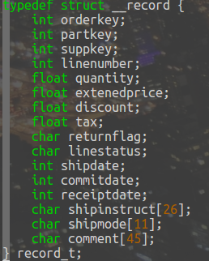

- . page : 储存一个页
一个页大小为8K, 由page.head指出, 另外一个页储存在内存中, 还需要一些额外的属性来记录相关的信息:
page.type是页的类型(bucket or index)
depth是哈希桶页的局部深度（该属性对索引页无用）
dirty标记页中数据是否被改动, 为true时, 进行页置换时要将数据写回磁盘
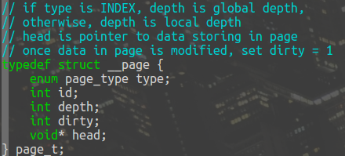

- . buffer_node : 缓冲区管理的页面节点
其实就是在page外再附加一个属性域R, 这是采用时钟页面置换算法的需要.
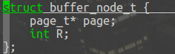

- 算法
- . 时钟页面置换算法
算法的基本思想是把所有的页面都保存在一个类似钟面的环形链表中，一个表针指向最老的页面, 如下图:
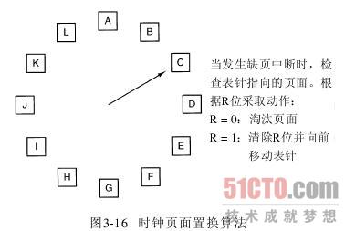
当发生缺页中断时，算法首先检查表针指向的页面，如果它的R位是0就淘汰该页面，并把新的页面插入这个位置，然后把表针前移一个位置；如果R位是1就清除R位并把表针前移一个位置，重复这个过程直到找到了一个R位为0的页面为止。

- . 可扩展哈希
建立哈希索引的一种算法, 每一个页上有一个depth的属性域标记这个页面的深度,根据深度获取键的哈希值并插入相关页中.当页溢出时将哈希桶页分裂并增加其深度. 索引页上的depth为全局深度, 限定了哈希值的范围.当哈希桶分裂并且局部深度等于全局深度时, 将目录页加倍.

- . page.head的组织
对于数据页, head指正的前16个字节打算用来储存一个数据页的相关信息,但事实上只用到了前12个字节. 每四个字节储存一个int类型数据, 依次为: 局部深度、数据量、空闲地址起始位置的偏移值.
从page.head+HEAD_LENGTH开始的字节从来存放具体记录数据.
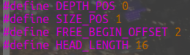
对于具体记录的数据，使用变长记录存储：int、float、char类型依次存储，但是在char数组的数据存储之前，先用4个字节来存放字符串长度(int)，其后再放入具体字符串的数据。
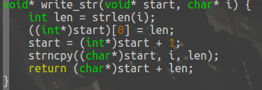

对于索引页,所有字节都用来存放bucket_id. <hash_value, bucket_id>键值对中, hash_value实际上可以用索引表示,因此所有字节都用来储存int类型的bucket_id, 总共可以储存8192/4=2048个bucket_id.

- 项目模块描述
    - main.c
整个项目的入口文件, 该文件通过引用work模块执行操作.对于main.c来说, 只有work模块是”可见的”, main.c 通过work模块来调用项目其他的模块.

    - work.h work.c
工作模块, 调用项目中的各个模块来执行项目的两个部分: 建立哈希索引以及查询.相当于一个顶层模块: 其他模块为具体的功能模块.
哈希索引（<hash_value, bucket_id>键值对）输出到hashindex.out文件。
查询结果按partkey属性域排序，输出到testoutput.out文件中。

    - buffer_manager.h buffer_manager.c
缓冲区管理模块. 缓冲区的页数为8或者128, 每个页大小为8K.
使用时钟页面置换算法来管理缓冲区. 当其他模块请求一个页的时候,该模块从缓冲区选择一个页,从磁盘装载数据(如果需要的话),然后将该请求的可用的缓冲页返回.

    - IO_manager.h IO_manager.c
IO管理模块: 与IO操作有关的函数定义在此模块.
分为两部分: 一是从磁盘装载数据进内存和从内存写回数据到磁盘, 二是与哈希桶分裂有关操作: 目录加倍和哈希桶分裂.
目录加倍将global_depth左移一位并设置正确<hash_value, bucket_id>键值对.
哈希桶分裂创建一个新的页面, 顺序读取原来页面的数据, 获取新的哈希值然后重新插入,时数据分布正确.

    - page.h page.c
定义了与页面有关的操作.
对于bucket: 获取和设置页面信息, 如局部深度,数据量,空间地址起始位置的偏移值.
对于index: 可储存2048个bucket_id.

    - record.h record.c
定义与record有关的操作:
record与字符串的相互转换
将record写入page、从page中读取record
获得record键值、大小
判断page存放某个record后是否溢出

    - hash.h hash.c
根据键值key获取哈希值

    - setting.h setting.c
存放项目运行所需的一些配置信息。

    - tracker.h tracker.c
统计信息的模块：
IO操作次数、分裂哈希桶次数、加倍目录次数、建立哈希和查找的运行时间。

- 统计信息
least_8:
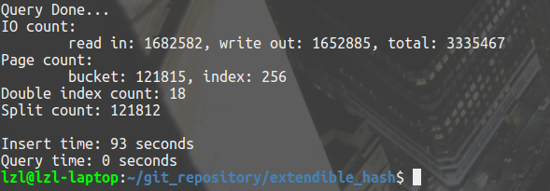

least_128:
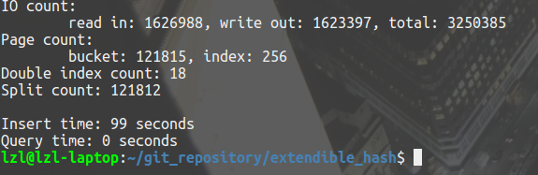
- 总结
在处理数据项存储到某一个页的过程中学到了许多东西：指针的使用(void与int, float,char的转化与存储)、变长记录的实现(我的做法是在字符串前用4个字节的int类型来储存字符串的长度)、文件IO操作(fwrite, fread, fseek等)、如何简洁地实现读写数据项。
对于可扩展哈希的原理也有了较深入的理解，明白了实现的过程。
学会如何将一个比较大的项目分解为各个小的模块然后耦合起来：根据设计到的数据结构和算法将其分解为多个模块，每个模块只涉及一种数据结构的相关实现或者算法的实现与管理。

PS：低位哈希实现完全正常。可能是因为我建立哈希索引时某些函数没有实现好，当我将哈希函数改为用高位哈希实现的时候，建立索引的时候会有bug，无法正常建立索引。Debug了半天也找不出原因，由于临近期末，时间不多，因此高位哈希未成功实现，特此说明。

